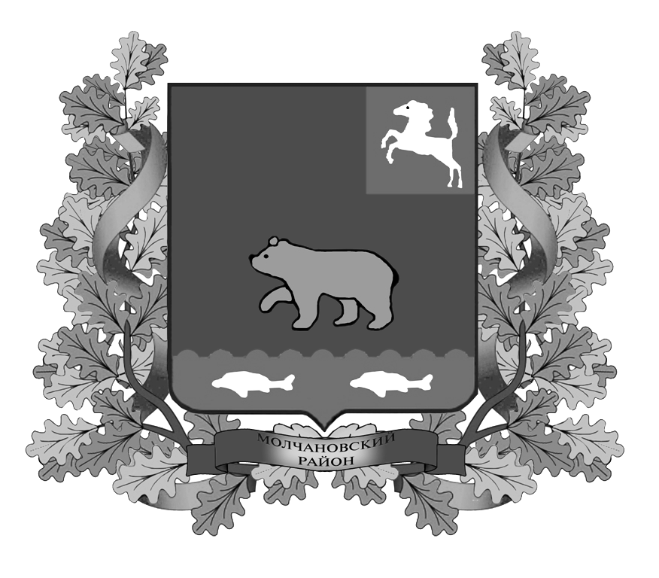

ВЕСТНИК
МОЛЧАНОВСКОГО РАЙОНА

официальное издание

№ 61 (173)
март
2019

Официальное печатное издание для опубликования муниципальных
правовых актов, обсуждения проектов муниципальных правовых актов
по вопросам местного значения, доведения до сведения жителей
муниципального образования «Молчановский район» информации
о социально-экономическом и культурном развитии муниципального
образования, о развитии его общественной инфраструктуры
и иной официальной информации

Учредитель:
Администрация Молчановского района
636330, Томская область, Молчановский район,
с. Молчаново, ул. Димитрова, 25,
тел. 21-4-63

Главный редактор:
Алистратов А.Ю.

Тираж 24 экз.

Бесплатно

Отпечатано в Администрации Молчановского района,
636330, Томская область, Молчановский район,
с. Молчаново, ул. Димитрова, 25

12 марта 2019 г.

ПОСТАНОВЛЕНИЯ АДМИНИСТРАЦИИ МОЛЧАНОВСКОГО РАЙОНА

Постановление Администрации Молчановского района от 11.03.2019 №149 «О внесении изменений в постановление Администрации Молчановского района от 26.12.2017 № 852»

В соответствии с постановлением Администрации Томской области от 12.02.2019 № 62а «О внесении изменений в постановление Администрации Томской области от 29.12.2017 № 482а»

ПОСТАНОВЛЯЮ:

1. Внести в постановление Администрации Молчановского района от 26.12.2017 № 852 «Об утверждении положений о предоставлении субсидий сельскохозяйственным товаропроизводителям из бюджета муниципального образования «Молчановский район» следующие изменения:
1) в Положении о предоставлении субсидий на повышение продуктивности в молочном скотоводстве:
а) в абзацах первом, пятом, девятом, одиннадцатом, двенадцатом пункта 5 слова «(без учета налога на добавленную стоимость)» исключить;
б) в абзацах первом, пятом, девятом пункта 6 слова «(без учета налога на добавленную стоимость)» исключить;
2) в Положении о предоставлении субсидий на развитие личных подсобных хозяйств, развитие крестьянских (фермерских) хозяйств и индивидуальных предпринимателей, являющихся сельскохозяйственными товаропроизводителями (далее - Положение):
а) в пункте 4:
в абзаце первом слова «не позднее 15 октября текущего года» исключить;
дополнить абзацами следующего содержания:
«Документы, предусмотренные настоящим пунктом, предоставляются получателями субсидий:
по субсидии, указанной в подпункте 1) пункта 3 настоящего Положения,
не позднее 31 июля текущего года;
по субсидии, указанной в подпункте 2) пункта 3 настоящего Положения,
с 1 августа текущего года, но не позднее 15 октября текущего года.»;
б) в пункте 10:
в абзаце первом слова «не позднее 30 ноября текущего года» исключить;
дополнить абзацами следующего содержания:
«Документы, предусмотренные настоящим пунктом, предоставляются получателями субсидий:
по субсидии, указанной в подпункте 1) пункта 8 настоящего Положения, не позднее 31 июля текущего года;
по субсидии, указанной в подпункте 2) пункта 8 настоящего Положения, с 1 августа текущего года, но не позднее 15 октября текущего года.»;
в) Приложение № 4 к Положению изложить в редакции согласно приложению к настоящему постановлению.
2. Настоящее постановление вступает в силу со дня его официального опубликования в официальном печатном издании «Вестник Молчановского района» и подлежит размещению на официальном сайте муниципального образования «Молчановский район» (http:// www.molchanovo.ru/).
3. Контроль за исполнением настоящего постановления возложить на заместителя Главы Молчановского района по экономической политике В.Ю. Палосона.

Глава Молчановского района Ю.Ю. Сальков

Приложение
к постановлению Администрации
Молчановского района
от 11.03.2019 № 149

Размещено на официальном сайте муниципального образования «Молчановский район» (http://www.molchanovo.ru/).

СОДЕРЖАНИЕ

Постановление Администрации Молчановского района от 11.03.2019 №149 «О внесении изменений в постановление Администрации Молчановского района от 26.12.2017 № 852» | 3

